ZL 08 - CK - Elektro pro zázemí
Rekonstrukce 2NP a zázemí pro školku a dětskou skupinu v čp 90
Pod poštou 90/3, Satalice - Praha 9
Elektro pro čerpadlo jímky, svítidla zázemí
Kombichránič pro čerpadlo do jímky | ks | 1,000 | 1 260,00 Kč | 1 260,00 Kč
Zásuvka IP44 + krabice - komplet | ks | 1,000 | 294,00 Kč | 294,00 Kč
Kabel cyky 3Jx2,5 | m | 6,000 | 32,00 Kč | 192,00 Kč
LED svítidlo 18W | ks | 2,000 | 960,00 Kč | 1 920,00 Kč
Drát CY 4 | m | 8,000 | 20,00 Kč | 160,00 Kč
Drát CYA 16 | m | 20,000 | 68,00 Kč | 1 360,00 Kč
AB svorka | ks | 6,000 | 18,00 Kč | 108,00 Kč
Trubka PH20 | m | 6,000 | 17,00 Kč | 102,00 Kč
Lišta 18x13 | m | 3,000 | 27,00 Kč | 81,00 Kč
Montážní práce, stav.přípomoce | kpl | 1,000 | 4 700,00 Kč | 4 700,00 Kč
Celkem bez DPH |  |  |  | 10 177,00 Kč
DPH 21%
v Praze dne 18.9.2023
BROS BAU s.r.o.
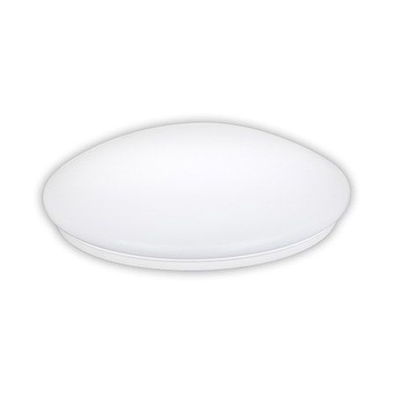

LED svítidlo CALA 18W 2700K (teplá bílá), průměr 360mm, výška 105mm, základna kov, kryt plast
Zdůvodnění: Elektro příprava nutná pro čerpadlo do jímky na zahradě - umožní využití dešťové vody
Dodávka a montáž svítidel doplněna na žádost objednatele (projekt a výkaz výměr svítidla neobsahoval)

